**繪畫聊天室**

**組員:**

**0410709施承佐**

**作品介紹:** 將聊天室加入手繪功能，使得交流更方便，更為清楚。在無法用文字清楚的表達時，就可以用畫的來讓別人了解。

**製作動機:**

之前要向同學解釋node的使用方法時，還要另外找一張紙，畫出來，再拍照傳給他，真的十分麻煩，於是就想到，在聊天室旁邊加上一個共用的繪圖板，方便使用。

**Class架構:**

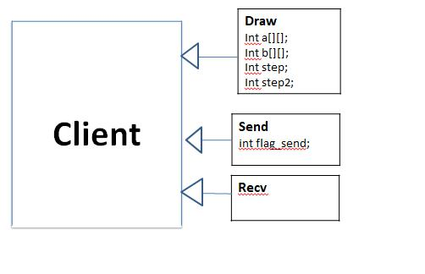

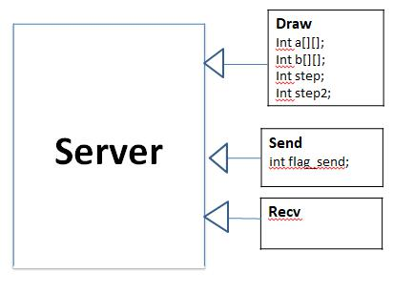

**執行結果:**

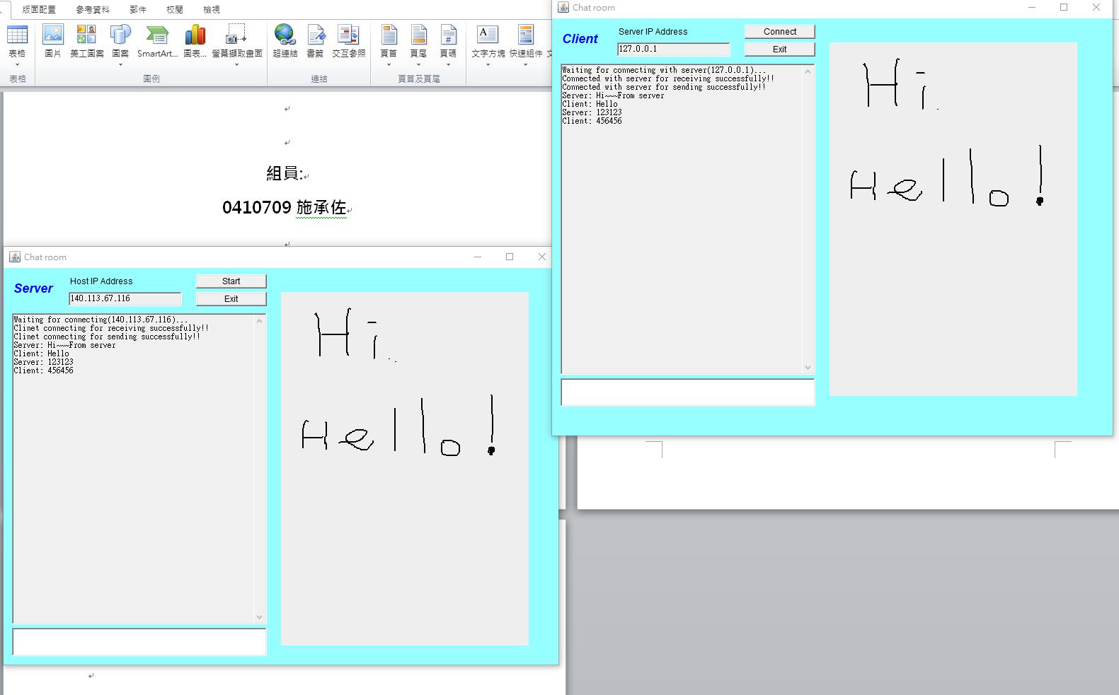

**心得報告:**

**繪畫**聊天室運用了老師教過的Socket以及Thread，使得專題的進展順利了許多，不過其中還是有很多問題要克服，不過最後還是發生了，需要將下一筆畫畫出來，才會傳送到另一端的情況，需要更多的時間去Debug，或者是直接在傳完後，幫她傳一個空的筆劃，就可以讓他同步同時顯示在兩端。

在做專題的時候，真的學到了很多知識，無論是查資料的方法，或者是一些method的用法，都讓我獲益良多。

**參考資料:**

**Socket 、Thread :老師的講義、GOOGLE、JWorld。**